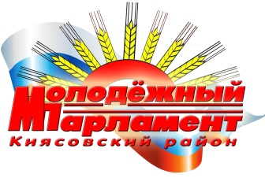

РЕШЕНИЕ

Молодежного парламента

муниципального образования «Муниципальный округ

Киясовский район Удмуртской Республики»

**Об итогах работы Молодёжного парламента**

**муниципального образования «Муниципальный округ Киясовский район**

**Удмуртской Республики» за 2024 год**

Молодежный парламент муниципального образования «Муниципальный округ Киясовский район Удмуртской Республики»

РЕШАЕТ:

1. Информацию об итогах работы Молодёжного парламента муниципального образования «Муниципальный округ Киясовский район Удмуртской Республики» за 2024 годы принять к сведению.

Председатель Молодёжного парламента

муниципального образования «Муниципальный округ

Киясовский район Удмуртской Республики» А.Ю. Овчинников

с. Киясово

от 19 декабря 2024 года

№ 17

Проект